# Crear un repositorio con Git local

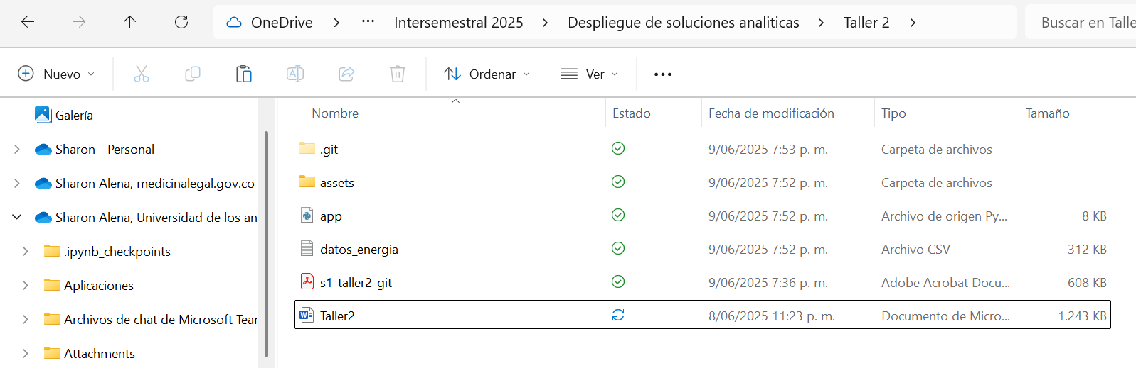

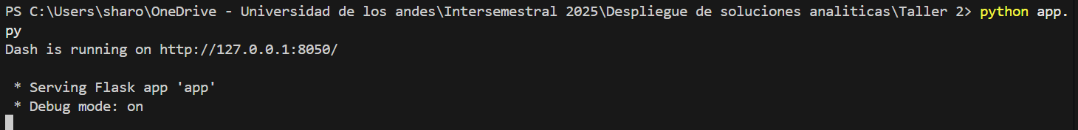

# Trabajar distintas ramas en un repositorio Git local

